Sicherheitszellen schützen vor Cyberbedrohungen
Prozessleitsystem APROL von B&R sorgt für sichere Anlagen im World Wide Web
Die Vernetzung von Produktions- und Automatisierungsebenen mit dem Internet nimmt in der Prozessindustrie beständig zu. Um Anlagen sicher vor Cyberattacken zu schützen, hat B&R das Benutzermanagement des Prozessleitsystems APROL weiterentwickelt. Verteilte autonome Sicherheitszellen schützen Anlagen einfach und effizient vor Schadsoftware und Hackerangriffen.
Zum wirkungsvollen Schutz im World Wide Web werden große Anlagen in Sicherheitszellen aufgeteilt. Wird eine Sicherheitszelle von außen angegriffen, können alle anderen Zellen ohne Beeinträchtigung weiterarbeiten. Ein möglicher Schaden wird damit minimiert und zugleich die Verfügbarkeit der Anlage erhöht.
Sicherheitszellen schützen wirkungsvoll
Um dies zu erreichen, wird die Anlage zuerst in autonom funktionierende Automatisierungszellen (process cells) unterteilt. Diese bestehen aus produktionsrelevanten Zonen, Abschnitten, Teilbereichen oder Teilanlagen. Anschließend werden eine oder mehrere Automatisierungszellen wiederum in Sicherheitszellen (security cells) zusammengefasst. Insgesamt ermöglicht die flexible Client-/Server-Architektur bis zu 64 Sicherheitszellen.
LDAP für jeden Runtime-Server
Mit seiner Multi-Runtime-Server-Architektur stellt APROL den unabhängigen Betrieb aller erforderlichen Systeme sicher. Auf jedem Multi-Runtime-Server steht ein eigener LDAP-Server (389 Directory Server) zur Verfügung. Damit können (Teil-)Anlagen innerhalb einer Sicherheitszelle auch ohne Netzwerkverbindung nach außen betrieben werden.

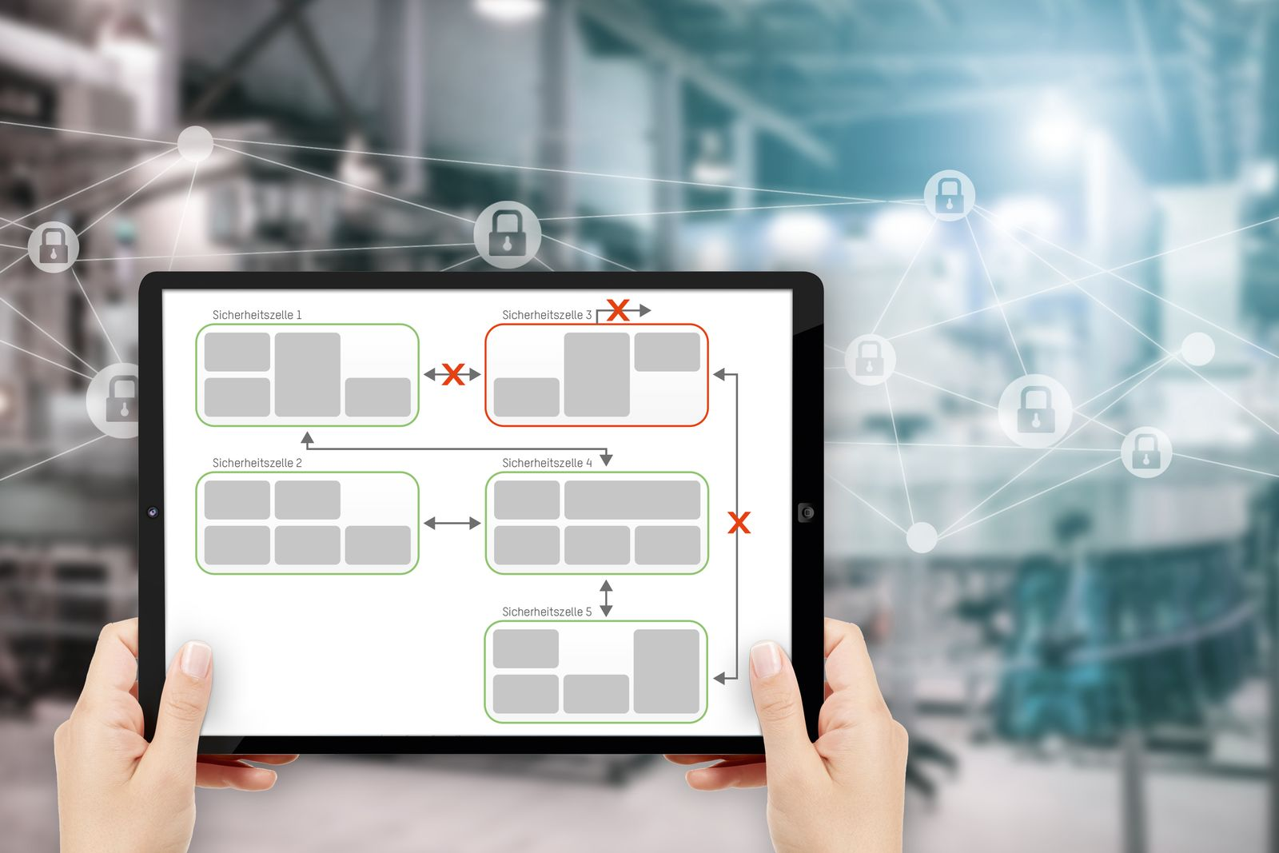
Wird eine Sicherheitszelle kompromittiert, können die anderen Sicherheitszellen weiterarbeiten ohne beeinträchtigt zu werden.

Über B&R
B&R ist ein innovatives Automatisierungsunternehmen mit Hauptsitz in Österreich und Niederlassungen in der ganzen Welt. Seit 6. Juli 2017 ist B&R eine Geschäftseinheit von ABB. Als Branchenführer in der Industrieautomation kombiniert B&R modernste Technologien mit fortschrittlichem Engineering. B&R stellt den Kunden verschiedenster Branchen perfekte Gesamtlösungen in der Maschinen- und Fabrikautomatisierung, Antriebs- und Steuerungstechnik, Visualisierung und integrierten Sicherheitstechnik bereit. Lösungen für die Kommunikation im Industrial IoT – allen voran OPC UA, POWERLINK und der offene Standard openSAFETY – runden das Leistungsportfolio von B&R ab. Darüber hinaus ist die Software-Entwicklungsumgebung Automation Studio Wegweiser für zukunftsgerichtetes Engineering. Mit seinen innovativen Lösungen setzt B&R neue Standards in der Automatisierungswelt, hilft Prozesse zu vereinfachen und übertrifft Kundenerwartungen.
Weitere Informationen finden Sie unter www.br-automation.com

